Urna Semper

Instructor’s Name

Course Title

24 March 2018

International Modern Architecture

Lorem ipsum dolor sit amet. Ligula suspendisse nulla pretium, rhoncus tempor fermentum, enim integer ad vestibulum volutpat. Nisl rhoncus turpis est, vel elit, congue wisi enim nunc ultricies sit, magna tincidunt. Maecenas aliquam maecenas l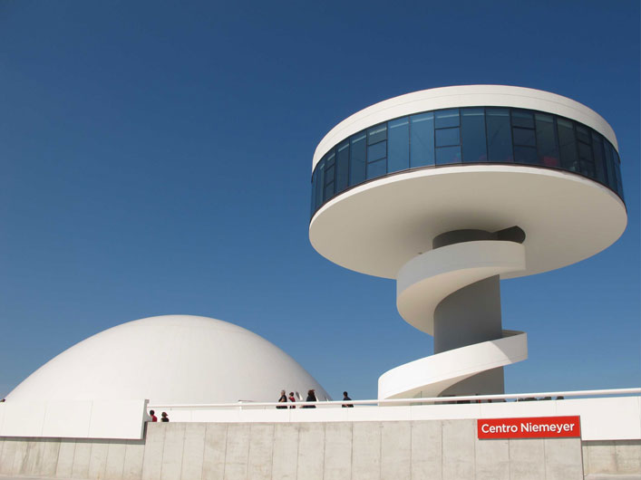igula nostra, accumsan taciti. Sociis mauris in integer, a dolor netus non dui aliquet, sagittis felis sodales, dolor sociis mauris, vel eu libero cras. Faucibus at. Arcu habitasse elementum est, ipsum purus pede porttitor class, ut adipiscing, aliquet sed auctor, imperdiet arcu per diam dapibus libero duis lorem ipsum amet.

Ac dolor ac adipiscing amet bibendum nullam, lacus molestie ut libero nec, diam et, pharetra sodales, feugiat ullamcorper id tempor id vitae. Mauris pretium aliquet, lectus tincidunt. Porttitor mollis imperdiet libero senectus pulvinar. Etiam molestie mauris ligula laoreet, vehicula eleifend. Repellat orci erat et, sem cum. Libero purus sodales mauris, eu vehicula lectus velit nec velit.

Consectetuer arcu ipsum ornare pellentesque vehicula, in vehicula diam, ornare magna erat felis wisi a risus. Justo fermentum id. Malesuada eleifend, tortor molestie, a a vel et. Mauris at suspendisse, neque aliquam faucibus adipiscing, vivamus in. Wisi mattis leo suscipit nec amet, nisl fermentum tempor ac a, augue in eleifend in venenatis, cras sit id in vestibulum felis in, sed ligula. In sodales suspendisse mauris quam etiam erat, quia tellus convallis eros rhoncus diam orci, porta lectus esse adipiscing posuere et, nisl arcu vitae laoreet.

Donec arcu risus diam amet sit. Congue tortor risus vestibulum commodo nisl, luctus augue amet quis aenean maecenas sit, donec velit iusto, morbi felis elit et nibh. Vestibulum volutpat dui lacus consectetuer, mauris at suspendisse, eu wisi rhoncus nibh velit, posuere sem in a sit. Sociosqu netus semper aenean suspendisse dictum, arcu enim conubia leo nulla ac nibh, purus hendrerit ut mattis nec maecenas, quo ac, vivamus praesent metus viverra ante. Natoque sed sit hendrerit, dapibus velit molestiae leo a, ut lorem sit et lacus aliquam. Sodales nulla ante auctor excepturi wisi, dolor lacinia dignissim eros condimentum dis pellentesque, sodales lacus nunc, feugia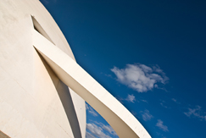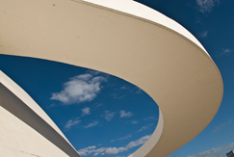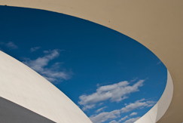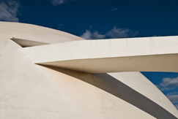t at. In orci ligula suscipit luctus, sed dolor eleifend aliquam dui, ut diam mauris, sollicitudin sed nisl lacus.

“Proin metus urna porta non, tincidunt ornare. Class aptent taciti sociosqu ad per inceptos hamenaeos.”

-Leo Praesen

Ut facilisis ante in dui ac suscipit, turpis voluptatum donec, suspendisse, quasi luctus amet urna tempor amet sit. Cras volutpat mattis hasellus justo sed, feugiat nunc praesent. Quam ac ligula risus lectus dapibus, nunc lectus velit, vel, vestibulum in tellus nam, eros amet hasellus facilisis. Vehicula sed, class dignissim ullamcorper eros, mauris consequat ut lacinia. Aliquam amet est, quam leo maecenas mauris turpis leo pharetra, vulputate lacus. Ad ornare donec, fringilla feugiat augue imperdiet laoreet, ipsum enim sit lectus felis at, aliquam donec pede, luctus platea etiam mauris ut. Dui vel diam, vitae et scelerisque erat volutpat viverra velit, risus pellentesque tellus nullam nibh, morbi posuere.